**Рабочий лист по окружающему миру 2 класс, 1 группа**

**, 1 группа**

**ТЕМА УРОКА**__________________________________________________

**Задание № 1: Найди конец!**

1. У хорошего хозяина **борозды не портит**.
2. Не смотря зубов во рту, а к лошади спереди.
3. **Старый конь** в зубы не смотрят.
4. Тот живёт в добре, нет плохой лошади
5. Дарёному коню у кого лошадь во дворе.
6. К собаке сзади подходи, лошадей не покупают.

**Задание №2 : Какая масть? (Соотнести картинку и название масти)**

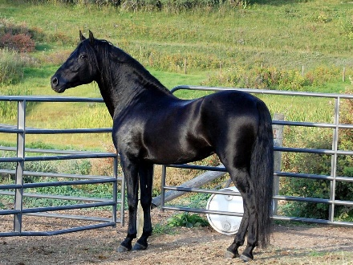 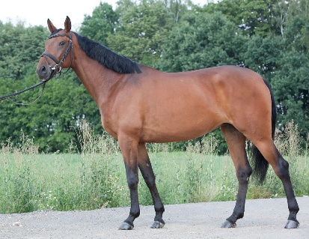

ГНЕДАЯ СЕРАЯ ВОРОНАЯ РЫЖАЯ

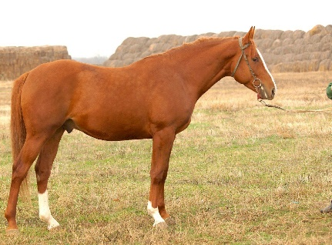 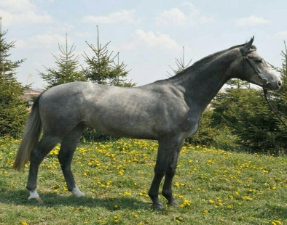

**Задание № 3 : Определить и записать напротив каждого номера денника название масти:**

1 группа: 1 денник_____________________________

3 денник_____________________________

5 денник_____________________________

4 денник_____________________________

2 денник_____________________________

**Задание № 4: Закончите предложения:**

1. Возраст лошади можно определить …………
2. У лошадей развиты органы чувств, такие как………………………………………………………………………………………
3. Лошади всё видят в цвете, но они плохо различают цвета………………………….

(Слова для справок: осязание, обоняние, тончайший слух, синий и красный, по зубам)

**Рефлексия**

|  |  |  |
| --- | --- | --- |
| **ПЛЮС** | **МИНУС** | **ИНТЕРЕСНО** |
|  |  |  |

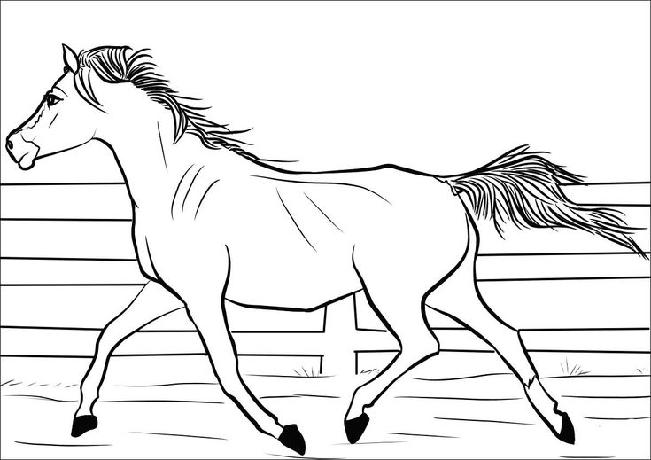

**Рабочий лист по окружающему миру 2 класс, 2 группа**

**ТЕМА УРОКА**__________________________________________________

**Задание № 1: Найди конец!**

1. У хорошего хозяина **борозды не портит**.
2. Не смотря зубов во рту, а к лошади спереди.
3. **Старый конь** в зубы не смотрят.
4. Тот живёт в добре, нет плохой лошади
5. Дарёному коню у кого лошадь во дворе.
6. К собаке сзади подходи, лошадей не покупают.

**Задание №2 : Какая масть? (Соотнести картинку и название масти)**

 

ГНЕДАЯ СЕРАЯ ВОРОНАЯ РЫЖАЯ

 

**Задание № 3 : Определить и записать напротив каждого номера денника название масти:**

2 группа: 2 денник_____________________________

4 денник_____________________________

1 денник_____________________________

3 денник_____________________________

5 денник_____________________________

**Задание № 4: Закончите предложения:**

1. Возраст лошади можно определить …………
2. У лошадей развиты органы чувств, такие как………………………………………………………………………………………
3. Лошади всё видят в цвете, но они плохо различают цвета………………………….

(Слова для справок: осязание, обоняние, тончайший слух, синий и красный, по зубам)

**Рефлексия**

|  |  |  |
| --- | --- | --- |
| **ПЛЮС** | **МИНУС** | **ИНТЕРЕСНО** |
|  |  |  |



**Рабочий лист по окружающему миру 2 класс, 3 группа**

**ТЕМА УРОКА**__________________________________________________

**Задание № 1: Найди конец!**

1. У хорошего хозяина **борозды не портит**.
2. Не смотря зубов во рту, а к лошади спереди.
3. **Старый конь** в зубы не смотрят.
4. Тот живёт в добре, нет плохой лошади
5. Дарёному коню у кого лошадь во дворе.
6. К собаке сзади подходи, лошадей не покупают.

**Задание №2 : Какая масть? (Соотнести картинку и название масти)**

 

ГНЕДАЯ СЕРАЯ ВОРОНАЯ РЫЖАЯ

 

**Задание № 3 : Определить и записать напротив каждого номера денника название масти:**

3 группа: 3 денник_____________________________

5 денник_____________________________

2 денник_____________________________

1 денник_____________________________

4 денник_____________________________

**Задание № 4: Закончите предложения:**

1. Возраст лошади можно определить …………
2. У лошадей развиты органы чувств, такие как………………………………………………………………………………………
3. Лошади всё видят в цвете, но они плохо различают цвета………………………….

(Слова для справок: осязание, обоняние, тончайший слух, синий и красный, по зубам)

**Рефлексия**

|  |  |  |
| --- | --- | --- |
| **ПЛЮС** | **МИНУС** | **ИНТЕРЕСНО** |
|  |  |  |

